ТЕХНОЛОГИЧНО УЧИЛИЩЕ ЕЛЕКТРОННИ СИСТЕМИ
към ТЕХНИЧЕСКИ УНИВЕРСИТЕТ - СОФИЯ

ДИПЛОМНА РАБОТА

Тема: Електронно съдийство на гимнастика

Дипломант: Научен ръководител:
Ивайло Велков Виктор Павлов

СОФИЯ

2018

Увод

Както всеки знае художествената гимнастика е много известен спорт. Също така е и олимпийски спорт, при който, под съпровод на музика, се изпълняват сложни гимнастически упражнения. Той е комбинация от балет, гимнастика, театрални танци и игра с уреди. Сроден на този спорт е Естетическата групова гимнастика. Разликата е, че в Естетическата гимнастика няма игра с уреди (топка, обръч, лента и т.н.). Този спорт е сравнително по-нов, отколкото Художествената гимнастика, но също е издигнат на световно ниво, но не е включен в олимпийските игри. И двата спорта са много добре развити в България и участваме и заемаме челните места в европейски, олимпийски и световни състезания.
Съдийството в двата вида гимнастика е много трудно и се състои от три групи съставени от три или четири съдии, плюс двама които наблюдават границите на килима. Което прави голям брой съдии, които гледат и не изпускат нито един елемент от съчетанието на гимнастичките.
Проблемът обаче в двата вида гимнастика, освен трудното съдийството, е лесното манипулиране на крайните резултати, поради писането върху „хвърчащи“ листа. За съжаление това е проблем наблюдаван във всеки вид спорт, особено в България.
В ерата на компютрите и Интернет лесно може да се намери решение на този проблем. Технологиите ни позволяват да автоматизираме съдиите и да заменим листата и калкулатора. Но дали това ще накара съдиите да отсъждат по-обективно?
Целта на проекта е да заменим хартията с таблет, върху който да се отбелеязват бързо и лесно оценките на отборите. Система от сензори, които следят за излизане от очертанията на килима за игра, те дават наказателни точки и ще заместят двама съдии. Сървър, на който се изпращат резултатите и база данни, в която се записва резултата и името на отбора.

ПЪРВА ГЛАВА

Обзор за съществуващите решения

1.1 Подобни съществуващи решения

Решението на горе посочения проблем е едно, но то все още не е осъществено. Има идеи за направата на софтуер, но те са много странични и не се предлагат на вниманието на съответните хора, които могат да дадат разяснения и одобрение.
С години на наблюдения и ходене на състезания по гимнастика ми дойде идеята да направя система, която да помогне и улесни работата на съдиите, а също така да направи съдийството на Естетическата и Художествената гимнастика по-добро и по-честно.
Подобни системи за съдийство съм виждал в не толкова популярния, в България, спорт Tae Kwon-Do. Системата там се състои от четирима съдии, които гледат двубой и дават съответните точки на участниците чрез джойстик. Резултата се изобразява на телевизор и е достъпен до всички участници и гости на състезанието. Самата система е проста и удобна за употреба, а също така много полезна и улеснява начина на провеждане на състезанието, спестява и време.
Системата се състои от главен екран, върху който се изобразяват местата, имената и броя точки, които съдиите дават. Самите съдии притежават джойстик от конзолна игра, чрез който дават съответните точки, а именно 1, 2, 3 или 5 точки в зависимост от техниката, която състезателят е направил. Също така има рефер, който следи за наказания и наказанията имат специално място на екрана, те изваждат съответния брой точки от резултата на състезателя. Също така поддържа и възможност за добавяне на жълт и червен картон за състезателя. В тази система има победител, губещ или равен. Не спира пристрастното съдийство, но има контрол върху него.
В гимнастиката не съществува дори и толкова просто решение. Резултатите в този спорт се смятат на ръка, след като биват събирани един по един от съдиите. Това бави хода на състезанието и шанса да има измами и наместване на победителите е най-голям и в действителност е на лице.

1.2 Развойни средства и среди. Проучване.

Чрез проучване и разговори с треньори на отбори, достигнах до идеята да развия такава система и да я предложа на Българската федерация по гимнастика. С помощта на треньори и съдии получих необходимите средства да започна работа, а именно, правилник за съдийство по време на състезание и начини за образуване на крайната оценка.
Тази система може да се развие много. Като за начало има доста плодородна почва за развитие в България. След това ако има успех и добри отзиви, може да се направи опит да се предложи и на световно ниво.
Електронно съдийство на гимнастика (Electronic Gymnastics Judging) представлява система, чиято цел е да помогне на съдийството на състезания по Естетическа групова гимнастика.
Системата се състои от две части. Едната част е софтуерна, а другата е хардуерна.
Софтуерната част се състои от Android приложение разработено за таблети и телефони. Това приложение позволява на човека седнал да съдийства да избере групата съдии, в която ще участва.
След избирането на групата идва страница с критериите за оценяване и точките. Точките се дават по време на изиграването на отбора. След приключване на съдийството на този отбор резултатът се сумира и се записва в база данни. Комуникацията между приложението и сървъра се осъществява чрез SQL Connectоr написан на Basic4Android, той се намира в самото приложение. Езикът е алтернатива на програмирането с Java и Android SDK.
Хардуерната част на проекта, заменя двамата съдии следящи за излизане на гимнастичките от границите на килима по време на игра. Заменяме двамата съдии с четири сензора за движение, които отчитат наказание при пресичане на линията, която очертават около килима, на който се играе. Също така тези наказателни точки се изваждат от общата оценка и тази оценка се записва в база данни като крайна.
Двамата съдии се заменят с четири лазера и четири детектора, управлявани от Arduino Uno, което е микроконтролерна развойна платка с ATmega328P AVR микроконтролер.
Комуникацията със сървъра и базата данни се осъществява чрез MySQL заявка към сървъра в края на всяко съчетание. Идеята е, не на всяко нарушение да се изпраща заявка, а да е една заявка в края на изиграването, с общата наказателна оценка.
Сървърът, на който се намира базата данни е Java сървър.

ВТОРА ГЛАВА

ПРОЕКТИРАНЕ НА СТРУКТУРАТА

2.1. Функционални изисквания

Електронното съдийство на гимнастика няма да е абсолютно автоматизиран продукт, който сам да наблюдава и да прави оценка.
Системата се състои от Android приложение, което съдържа всички критерии за оценяване, както са по световно приетия правилник. Изиграването на даден отбор се наблюдава от съдия, който отбелеязва точките на Android телефон/таблет и след това ги изпраща и записва в базата данни. Приложението се дели на четири основни части:
-Панел за влизане с име и парола, след попълване на полетата, информацията се запазва във файл, който се пази във вътрешната памет на устройството в отделен пакет, създаден за приложението автоматично при инсталацията му.
-Вторият екран е предназначен за избора на типа съдя. Типовете са три, всеки съдия избира типът, който отговаря на специалността му.
-Третият екран се построява в зависимост от типа съдия, защото трите типа съдии гледат за различни критерии на гимнастичките и съчетанието. Оценяването е доста просто. Просто поставяне на тикчета срещу изпълненото правило или оставяне на празно поле, ако не е изпълнено.
-Четвъртият екран е за изпращане на точките и името на отбора до сървъра, който ги записва в базата данни. За да може да изпрати оценка, съдията е задължен да попълни името на отбора вярно и да е съдийствал, а не просто да е преминал през критериите.
От своя страна сървърът просто държи базата данни и служи за връзка между периферните устройства(Android устройства и сензори, управлявани от Arduino). Базата данни получава информация, както от Android приложението, така и от хардуерната част на системата чрез SQL заявки. От приложението, базата данни получава два параметъра, които се записват в таблица (име на отбор и оценка на отбора от съдиите), а от сензорите получава един параметър, наказателни точки, които се изваждат от общите и новата оценка се записва като крайна.
Цялата тази комуникация става чрез свързване на всички компоненти към една обща Wi-Fi мрежа, на принципа на localhost. Изпращат се MySQL заявки, с параметрите изброени по-горе, към сървъра, той ги обработва и записва в базата приетата информация.

2.2. Съображения за избор на програмни средства и развойната среда

Трите части на системата са ясно разделени и от страна на езиците за програмиране.
Тъй като Android приложението трябва да е лесно за използване от всеки потребител, съдия, на различна възраст е направено много просто от към front-end. Поради тази причина избрах да използвам един много функционален език за създаване на Android приложения, а именно Basic4Android. Езикът е алтернатива на програмирането с Java и Android SDK. Платформата компилира до Java и след това отново го връща като Basic, използва смесен (Cross) компилатор.
Резултатът е изпълним код, предназначен за платформа различна от тази, на която е извършена компилацията. Използва се например при създаване на код за вградени системи (embedded systems), както и в Basic4Android, където няма възможност, или е по-трудно, да се създават програми.
B4A включва визуален дизайнер, който опростява процеса на изграждане на потребителски интерфейси, насочени към телефони и таблети с различни размери на екрана. Компилираните програми могат да бъдат тествани в емулатори на AVD Manager или на истински Android устройства, използващи Android Debug Bridge и B4A Bridge.
Самият език е подобен на Visual Basic и Visual Basic .NET, но е адаптиран към родната Android среда. Има разлики и прилики с Java, най-големия плюс е, че се пише много бързо и е много функционално, не е гъвкаво колко Java, но по отношение на приложението, което е нужно за системата и ще се използва, е нужно просто бързодействие и лесно разгадаване на програмата.
За да може да работи приложението освен компилатора, който се предоставя с B4A платформата е нужно да се свърже към нея Java JDK, за да може да се установи компилация, Android SDK за да се инсталират платформите и инструментите за версиите на Andoid-а, който ще се използва. Също така най-новата версия на B4A е платена и нужен лиценз.
По желание може да се използва B4A-Bridge, което компилира на устройството безконтактно чрез Wireless връзка, ако двете устройства са в една и съща мрежа. Може да се изтегли от Google Play безплатно.
Другия малко по-гъвкав, но не практичен вариант, поради усложняване на работата за създаването на Android проложението е писането на Java на Android Studio. Но използването на Android Studio ще създаде повече работа по програмирането на това, не толкова сложно приложение.
Android Studio е официалната интегрирана среда за разработка (IDE) за операционната система Android на Google, изградена върху софтуера IntelliJ IDEA на JetBrains и специално разработена за разработка на Android. Той е достъпен за изтегляне за операционните системи Windows, MacOS и Linux. Това е заместител на Eclipse Android Development Tools (ADT) като основно IDE за разработка на естествени Android приложения. Android Studio бе обявено на 16 май 2013 г. на конференцията Google I/O. То беше в начален етап на предварителен достъп, като се започне от версия 0.1 през май 2013 г., след което бе въведен бета етап, като се започне от версия 0.8, която бе пусната през юни 2014 г. Първото стабилно изграждане бе пуснато през декември 2014 г., като се започне от версия 1.0. Сегашната стабилна версия е 3.0, пусната през октомври 2017 г.
От друга стана сървъра е написан на Java с помощта на Spring Framework и Appache Tomcat. Програмирането с Java, го осъществих на IntelliJ IDEA. Неговата идея е просто да държи базата данни и да е междинна точка между андроид устройствата, сензорите и базата данни. Сървърът е Java, защото езикът позволява лесно да осъществиш така нареченото Web програмиране. Бързо се създава сървър и се вкарва базата в него.
IntelliJ IDEA е интегрирана среда за разработка (IDE) в Java за компютърен софтуер. Създадена от JetBrains (известни преди като IntelliJ), и е достъпна като Apache 2 Licensed community edition, и в патентованото commercial edition. IntelliJ IDEA е една от първите достъпни Java среди за разработка с качествен код за навигация и интегрирани възможности за преработка на кода.
Community версията е с отворен код и предоставена безплатно. Използването му се регулира от Apache 2.0 License и се създава заедно с отворената среда около http://www.jetbrains.org.
Intellij IDEA Community Edition е идеален избор за тези, които работят върху чисти Java/Groovy приложения или правят Swing development. Разполага с всички перли в короната на Intellij IDEA, включително различни редакции и кодови инспекции, помощ при кодиране, отстраняване на грешки, TestNG и JUnit тестване, CVS, Subversion и Git поддръжка, както и Ant и Maven.
Ultimate версията е професионална и изцяло функционална интегрирана среда за търговска разработка, предоставена от JetBrains. Ultimate Edition е надградена версия на Community Edition. Добавени са много допълнителни функции за уеб разработки. Може да се изтегли, да се изпробва безплатно за 30 дни, след което да се закупи лиценза.
Ultimate Edition разширява Community Edition чрез предоставяне на подкрепа за много уеб рамки, допълнителни езици и технологии, и въвежда много възможности за разгръщане. Тази среда за разработване е най-логичния избор за професионални разработчици, без да е необходимо да се търсят приставки/плъгини/. Ultimate Edition предоставя множество уникални функции, като анализ на зависимостта, код за търсене на дубликати, покритие на код, интеграция с всички популярни VCS системи, и др. Благодарение на своите уникални JavaScript, HTML, CSS, JSP и други уеб езикови редактори тя дава избор на уеб разработчиците. Ultimate Edition е по-добрият избор за търговско ползване, като се има предвид, че всички функции са предоставени в пълен пакет.
Друга среда за писане на Java приложение е Eclipse. Eclipse е многоезична среда за разработване на софтуер, която включва интегрирана среда за разработка (IDE) и плъгин система. Написана е главно на Java и може да бъде използвана за разработване на приложения на Java, а с помощта на различни плъгини, и на различни други езици за програмиране. Eclipse software development kit (SDK), включва инструментите за разработка на Java, необходими на Java разработчиците. Потребителите могат да разширят възможностите си като инсталират плъгини, написани за платформата на Eclipse, като инструменти за разработка на други програмни езици също така могат да напишат свой плъгин модули.
Разпространяващ се под условията на Eclipse Public License, Eclipse SDK е свободен софтуер с отворен код.
Java е обектно-ориентиран и основна концепция са класовете, които се дефинират чрез свойствата (атрибутите) и поведението (методите) на обектите. Няма глобални променливи и функции – всичко се дефинира в класове. Липсва и множественото наследяване от C++ в някаква степен заместени от интерфейсите.
Java е език от високо ниво, който прилича на C# и C++ и донякъде на езици като Delphi, VB.NET и C. Синтаксисът на Java е сходен до този на C++ и C# и преминаването от тези езици към Java е лесно. Java програмите са обектно-ориентирани. Те представляват съвкупност от дефиниции на класове, които съдържат в себе си методи, а в методите е разположена програмната логика.
На Java се разработва разнообразен софтуер: офис приложения, уеб приложения, настолни приложения, приложения за мобилни телефони, игри и много други.
В днешно време Java е един от най-популярните езици за програмиране. На него пишат милиони разработчици по цял свят. Най-големите световни софтуерни корпорации като IBM, Oracle, Google и SAP базират своите решения на Java платформата и използват Java като основен език за разработка на своите продукти. Сред „големите“, Java не се ползва единствено от Microsoft, тъй като те разработват и поддържат собствена платформа, подобна на Java платформата, наречена .NET Framework и език, подобен на Java, наречен C#.
Езикът Java е първоначално разработен и поддържан от Sun Microsystems, но през 2006 г. Java платформата става проект с отворен код и се поддържа и развива от световната Java общност съвместно със Sun. Благодарение на отворения код популярността на Java постоянно се увеличава и броят Java разработчици непрекъснато расте.
Езикът Java се разпространява заедно със специална среда, върху която се изпълнява, наречена Java Runtime Environment (JRE). Тя включва т. нар. Java виртуална машина (JVM) и пакет стандартни библиотеки, предоставящи базова функционалност. Благодарение на нея Java програмите са преносими и след като веднъж бъдат написани, след това почти без промени могат да работят на стотици хардуерни платформи и операционни системи.
И накрая за хардуерната част съм избрал Arduino. Аrduino е проект с отворен код, чрез него лесно се проектира и произвежда електронна платформа с лесен за ползване свободен хардуер и софтуер, позволяващи постигането на интерактивност за неспециалисти. Проектът е основан на семейство платки с микроконтролери, произвеждани главно от SmartProjects, Италия, както и редица други доставчици, които използват различни 8-битови (AVR) микроконтролери или 32-битови (ARM) процесори Atmel. С оглед програмирането на микроконтролерите Ардуино платформата предоставя интегрирана среда за разработка (IDE), основана на проекта Processing, който поддържа програмните езици C и C++.

2.3. Преглед на елементарната база

- Arduino Uno
Приема и обработва данни. Към него са свързани сензорите и wifi модула. Контролира работата им чрез софтуерната програмата записана в него.
Arduino Uno – микроконтролерна развойна платка с ATmega328P AVR микроконтролер. Има 14 цифрови входно-изходни (I/O) порта, 6 аналогови входа, 16 MHz кварцов резонатор, четири светодиода (един потребителски, свързан на 13-ти цифров I/O порт и три, които индикират работата на платката: ON, Tx и Rx), USB конектор, захранващ куплунг, бутон за рестартиране и ICSP конектор. Шест от цифровите I/O порта могат да се използват като PWM (ШИМ) изходи. Свързването с компютър се осъществява чрез USB кабел USB A – USB B. Uno може да се захранва през USB порта на компютъра или от външен източник, като превключването между различните начини за захранване е автоматично. Външният източник на захранване може да е DC адаптер 7-12V или батерия.
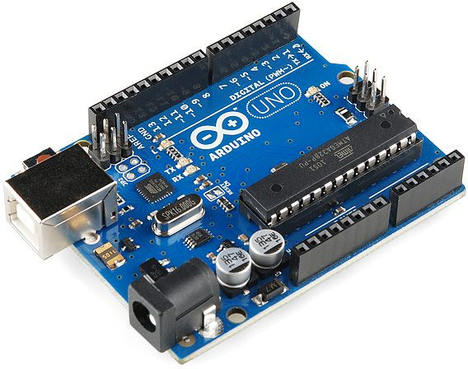

- WiFi module esp8266mod

Създава връзката, чрез която елементите на системата да комуникират със сървъра.
WiFi модулът работи на 3.3V. Свързваме TXD пина на Arduino контролера към RXD пина на ESP8266mod и RDX пина на Arduino към TXD пина на ESP8266mod, за да постигнем желаната комуникация.
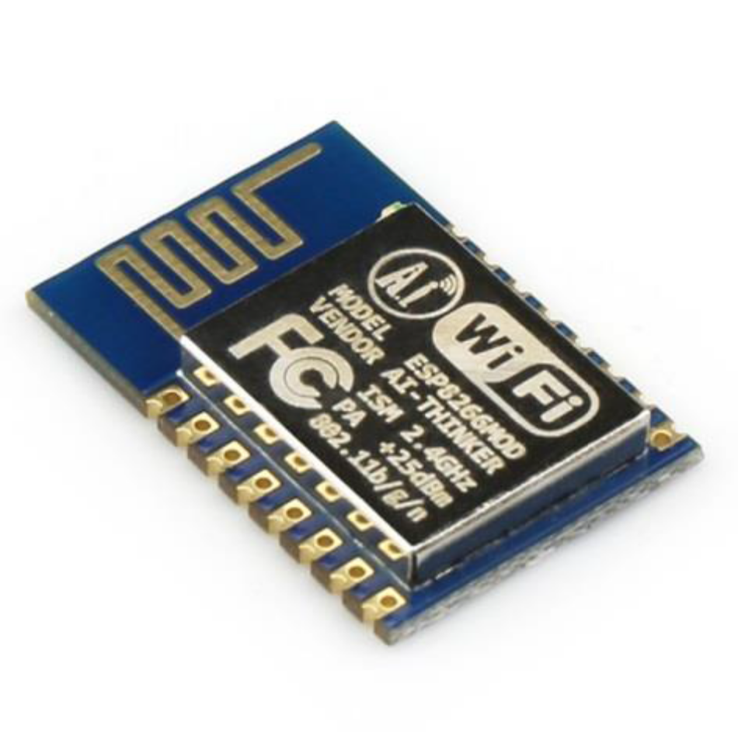
- KY-008 laser module
Този модул с лазер се използва за очертаване на границите на килима, върху който играят отборите. Чипът работи на 5V напрежение.
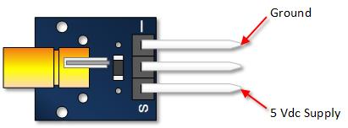
Свързваме изхода за Входно напрежение към един от дигиталните пинове на микроконтролера. Другият изход, който е GND(земя), го свързваме към GND на микроконтролера.
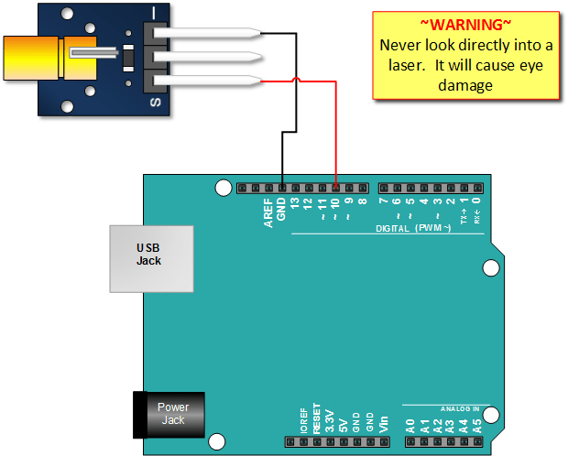
- Laser Detector
Този модул се използва за посрещане и отчитане на лазера. Използват се на принципа на оптрон. Този чип има три пина.
Vcc пинът го свързваме към 5V пина на Ardiono-то, GND пинът на чипа към GND пина на контролера и третият е пин OUT го свързваме към един от дигиталните пиниове на микроконтолера.
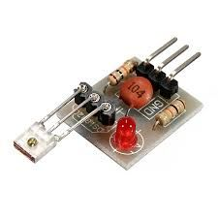

- Android устройство(телефон/таблет) с версия на Android от 4.2.2 нагоре

- Компютър/ лаптоп, който ще служи като сървър.

2.4. Принцип на софтуерен и хардуерен модел

- Хардуерен модел

Основният елемент на хардуерния модел е Arduino Uno. Сензорите изпращат информация в контролера. Контеолера ги обработва и чрез сървъра, към който е закачен WiFi модула, който е свързан към контролера изпраща информацията на сървъра.

- Софтуерен модел

Програмата стартира своето изпълнение от функцията setup(), чиято цел е да стартира пиновете на микроконтролера. След това изпълнението се предава на функцията loop(), която се върти докато системата не бъде изключена от външен фактор (спиране на захранването).
Loop() – проверява през 10 милисекунди, за да може да хване пресичане на линията във всеки един момент от изиграването.
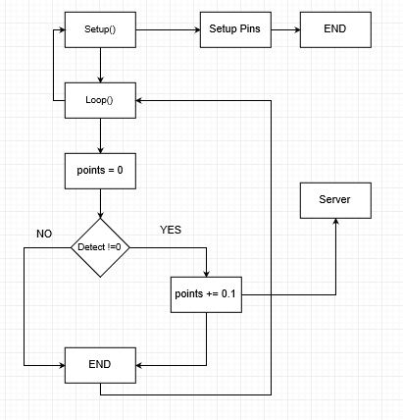

След стартиране на Android приложението се отваря екран за влизане в програмата, за идентификация на съдията (Login Screen). След въвеждане на име и парола се прави проверка валидни ли са имената и паролата и ако са валидни се записват във файл, който се пази във вътрешната памет на телефона. Този файл се използва за улесняване на потребителя при повторно използване на приложението, а именно автоматично попълване на полетата за идентификация при влизане. Преди да започне работа потребителя има възможността да избере работен език (Българският е по подразбиране). След идентифициране се преминава в следващия екран на приложението и потребителят трябва да избере от кой тип съдии е, тъй като те са три вида. След това започва същинската част на програмата.
Подреждането на всички критерии се извършва чрез цъкли за всяка страница, подреждат се автоматично спрямо големината на екрана.
'Изчисляване на визочината на всяко View
Dim lblHeigh As Int = (avPanel.Height - downPanel.Height) / 7

'Поставяне на първия ред критерии
page(0).AddView(label(0), 2%x, 5%y, 50%x, 10%y)
label(0).Text = Main.translate.GetString("AVlabal0")
label(0).TextColor = Colors.White
page(0).AddView(chekpointbox(0), label(0).left + label(0).Width + 10%x, label(0).Top, 30%x, 10%y)
chekpointbox(0).Text = Main.translate.GetString("Checkl0")

'Добавяне на останалите критерии спрямо предходния
For i = 1 To 7
page(0).AddView(label(i), 2%x, label(i - 1).Top + label(i - 1).Height + 3dip, 50%x, 10%y)
label(i).Text = Main.translate.GetString("AVlabal" & i)
label(i).TextColor = Colors.White
page(0).AddView(chekpointbox(i), label(i).left + label(i).Width + 10%x, label(i).Top, 30%x, 10%y)
chekpointbox(i).Text = Main.translate.GetString("Checkl" & i)
Next

След пълното оценяване на съчетанието, се изчислява общата оценка от дадения съдия, преди да се изпрати оценката на сървъра, за да се запише в базата данни, трябва да се въведе името на отбора.
След като оценките са записани в базата, те се обхождат и се сумират оценките на съдиите от един тип и след това се формира обща оценка от трите вида съдии.
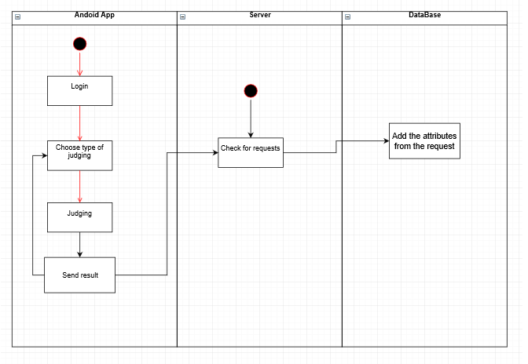

2.6. Преглед на библютеките използвани за Android приложението

AHViewPager

- Тази библиотека е изпълнение на B4A на обекта ViewPager, предоставен от класа на съвместимост от Google. С тази библиотека е възможно да добавите плъзгащи се панели към приложенията си.

JavaObject

- Целта на библиотеката JavaObject е подобна на целта на библиотеката за Reflection. И двете библиотеки ви позволяват да се обаждате директно на Java APIs въз основа на функциите за отразяване на Java. Проектът JavaObject е различен от библиотеката Reflection и в повечето случаи е по-лесен за използване. JavaObject обаче не замества библиотеката за Reflection, тъй като не поддържа всички свои функции. В много случаи можете да използвате двете библиотеки заедно (и двете са леки библиотеки). Подходът JavaObject е по-ориентиран към обекта. Декларирате обект JavaObject, който след това "обвива" всеки друг обект и предоставя три метода: SetField, GetField и RunMethod. Променливата JavaObject е подобна на променлива Object с добавянето на методите за отражение.

MySQL Library for Android

- С тази библиотека вече можете да свържете директно вашите приложения за Android с всеки сървър на MySQL база данни.

Random Access File

- Този обект ви позволява да осъществявате последователно достъп до файловете и байтовите масиви. Можете също така да го използвате, за да кодирате номера до байтове (и обратно). Имайте предвид, че файловете с активи (файловете, добавени с файловия мениджър) не могат да се отварят с този обект, тъй като тези файлове всъщност са пакетирани във файла APK.

Reflection
- Тази библиотека съдържа обект Reflection, който позволява достъп до методи и полета от обектите на Android, които не са изложени на езика Basic4Android. Това прави това чрез съоръжение, наречено "Reflection", което използва метаданни за обекти, които са включени в пакета за приложения и позволява динамичен достъп до полета и методите по време на изпълнение.
Threading
- Приложенията на Basic4Android имат само една нишкa, основната или GUI (Graphical User Interface), която не е изненадващо, че обработва потребителския интерфейс (и всичко останало). С тази библиотека можете да създавате допълнителни нишки, които работят (очевидно) успоредно една на друга и с GUI нишката. Нишки могат да бъдат полезни за запазване потребителският интерфейс жив, докато изпълнява дълга поредица от изчисления или докато чака нещо да се случи.
Такива нишки не са позволени да манипулират GUI елементите директно, но това може да бъде постигнати чрез метода Thread.RunOnGuiThread, който изпълнява Sub на основната GUI нишка.
Тази библиотека съдържа обект на тема, който изпълнява Basic4Android Sub на отделен нишка, обект за заключване, за да се улесни системното използване на ресурси от различни нишки и може да се използва и за синхронизиране на нишки и обект за изключения, за да се дадат повече гъвкавост при боравене с изключения, отколкото е собственост на Basic4Android.

XmlSax(SaxParser)

- Aнализатор, който последователно прочита поток и повдига събития в началото и края на всеки елемент.
StartElement включва следните параметри:
Uri - Името пространство Uri или празен низ, ако няма пространство за имена.
Име - Името на елемента.
Атрибути - обект Атрибути, притежаващ атрибутите на елемента.
EndElement включва следните параметри:
Uri - Името пространство Uri или празен низ, ако няма пространство за имена.
Име - Името на елемента.
Текст - Текстът на елемента (ако такъв съществува).

2.7. Получени резултати

Получения резултат е система за съдийство на Естетическа групова гимнастика. Работи за трите вида съдии, успешно заменя съдиите, които гледат за излизане от границите на килима.
Удобен и лесен за използване дизайн на приложението.
Лесно пренасяне и монтиране на хардуерната част.
a. Мнението на хората
Проектът е представен пред СК „Теа Денс“. Треньорката на отбора беше изненадана от идеята и постигнатия резултат. Мнението й беше категорично положително, че тази система ще подобри качеството на съдийство на Естетическа групова гимнастика в България.
b. Плюсове
Улесняване на съдиите
Намаляване на съдиите
Намаляване на необективното съдийство
Намаляване на задкулисното нагласяване на резултатите
Бързо пресмятане на общия резултат
Моментално показване на оценката
c. Минуси
За сега минуси не са установени, тъй като не е пуснато в употреба в реална среда.

2.8. Проектиране на структурата на базата от данни

Базата данни се състои от една таблица, в която се записва името на отбора (TеamName), оценките от всеки съдия (AVscore, TVscore, EXEscore), наказателната оценка от сензорите за движение, които следят границите на килима за игра (minusPoints) и финалната оценка се изчислява ката средно аритметично от първите трите оценки получени от съдиите и се изваждат наказателните точки.
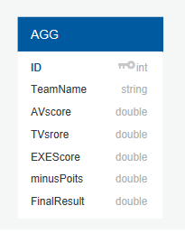

ТРЕТА ГЛАВА

ПРОГРАМНА РЕАЛИЗАЦИЯ

Реализацията на продукта, „Електронно съдийство на гимнастика“, започва с направата на Android приложението, което е най-основната част от системата. Приложението се дели на четири основни части:
-Панел, върху който се построява екран за Влизане с име и парола, след попълване на полетата, информацията се запазва във файл, който се пази във вътрешната памет на устройството в отделен пакет за приложението. Това се прави, защото когато един и същ съдия използва даденото устройство да се вписва автоматично, а не всеки път да въвежда данни.
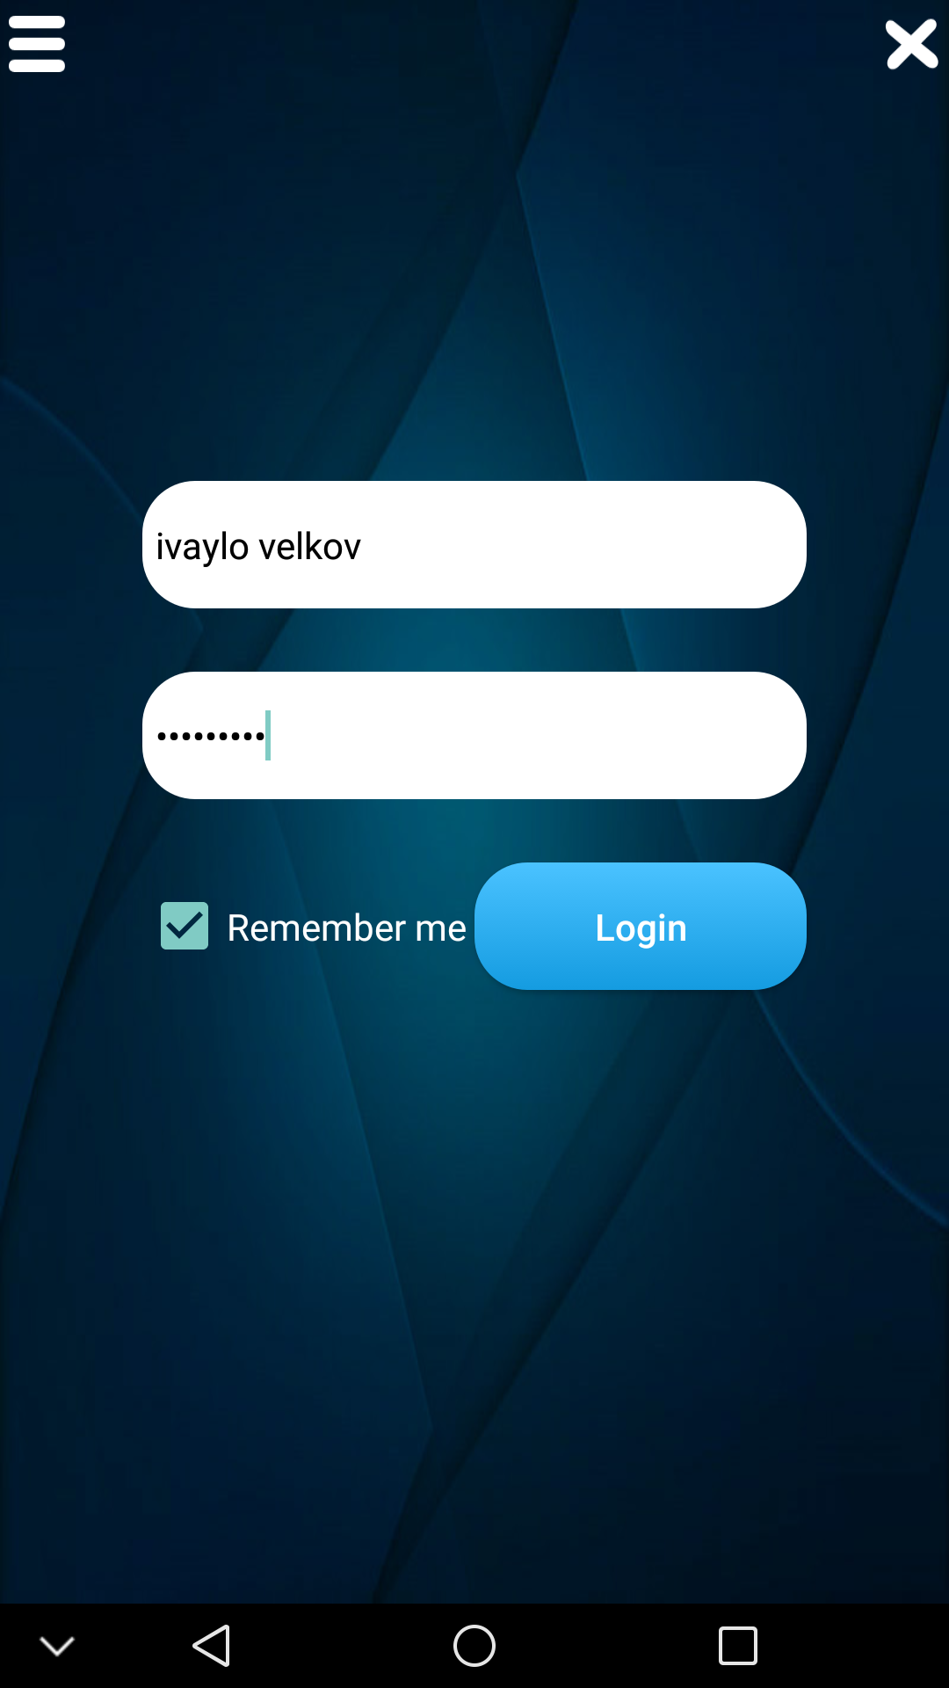
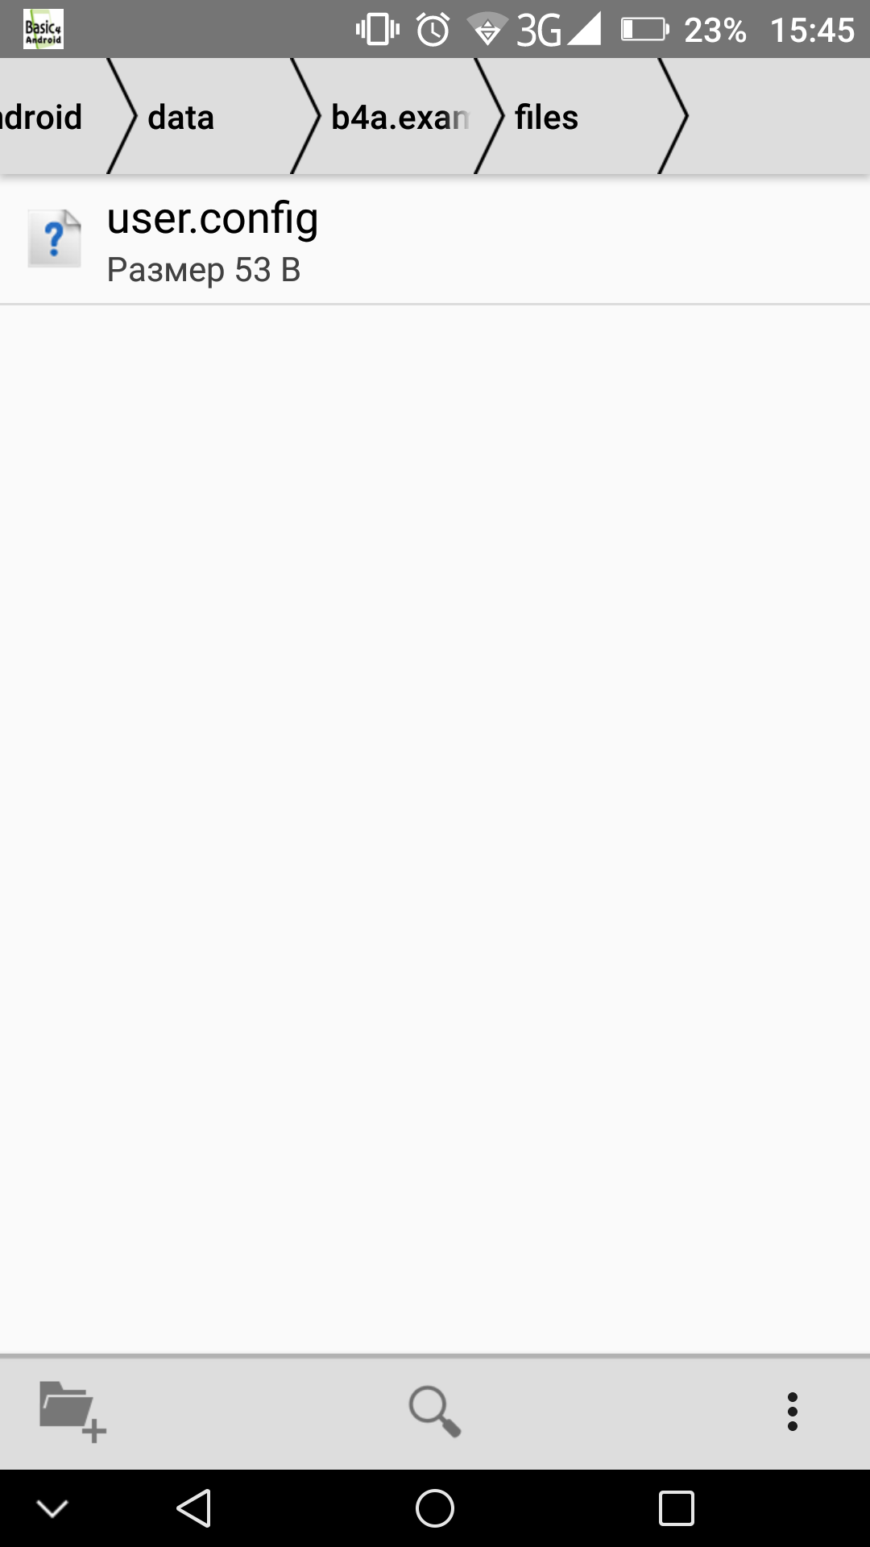

-Вторият екран е предназначен за избора на типа съдия. Типовете са три, всеки съдия избира типа, който отговаря на специалността му и това се записва, за да може след това да има контрол ако има големи разминавания сред съдиите.
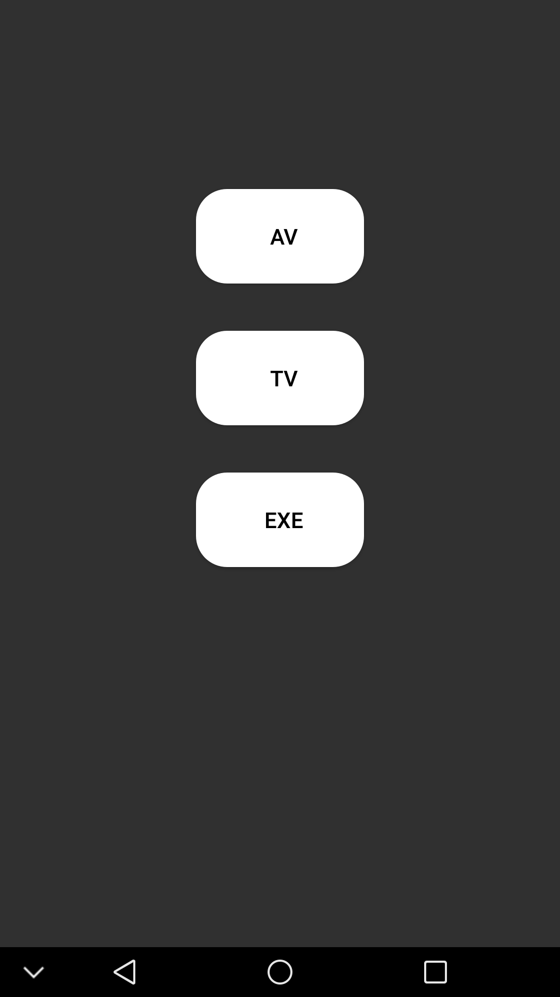

-Третият екран се построява на нов, трети, панел в зависимост от типа съдия.
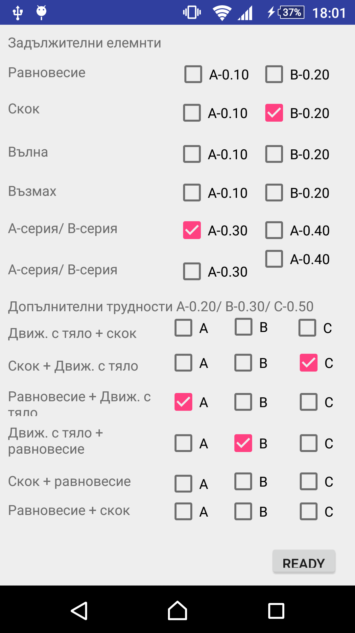

-Четвъртият екран се визуализира след като съдията е приключил с поставянето на оценката. Върху него се изобразява поле, в което се попълва името на отбора, показват се точките, които съдията е отредил и бутон, който е предназначен за изпращане на информацията до сървъра. След натискане на бутона се прави връзка с базата данни и се изпраща заявка.
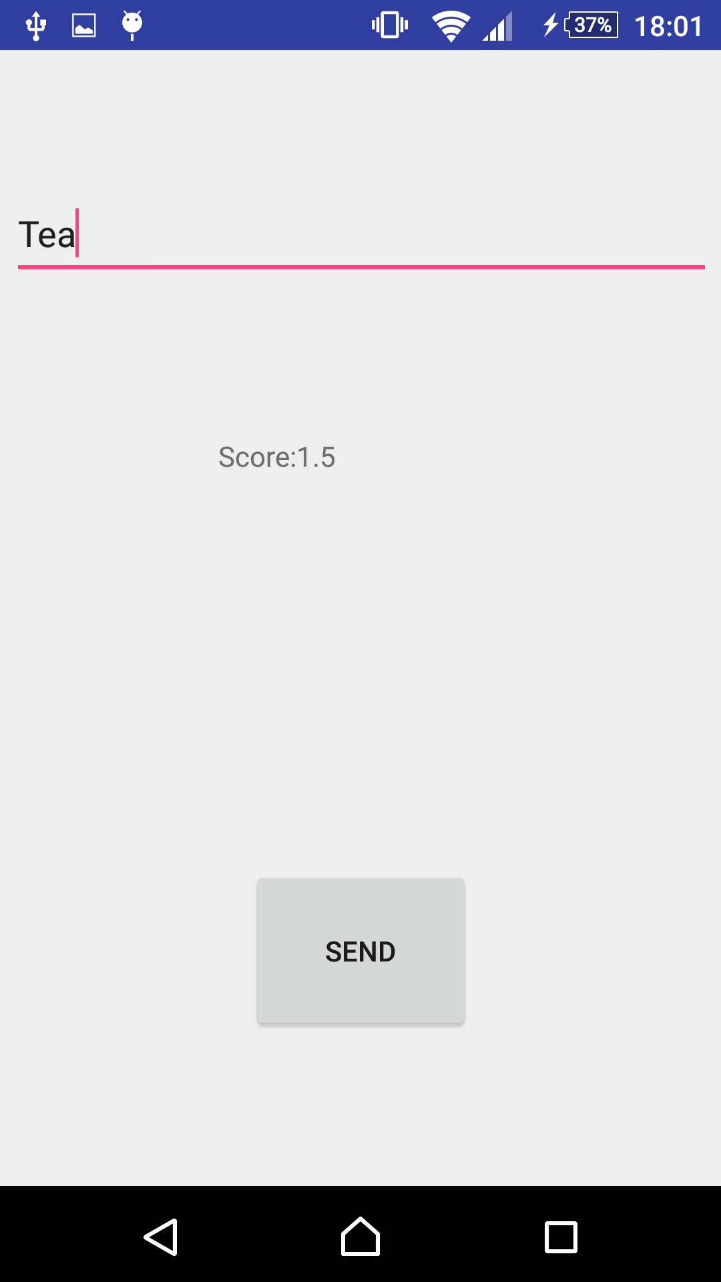

Следващата стъпка е изграждане на базата данни, тя е съвсем проста и се състои от една таблица. В нея се записват името и оценките на отборите. Няма нужда от никакви странични връзки. Извършва една единствена функция, запазване на изпратената информация.
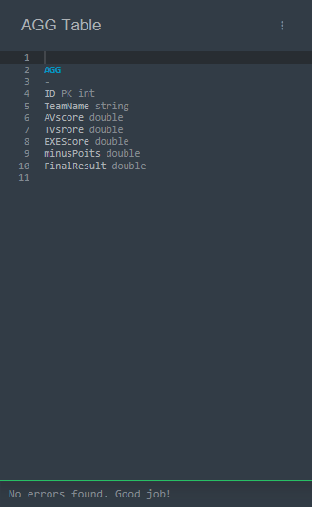

Третата стъпка от изграждането на системата за оценяване е създаването на сървър, към който да се прикрепи базата данни, за да може да се направи комуникацията между страничните устройства (Android и Arduino със сървъра). За целта използваме Spring Framework за Java и JDBC за връзка на сървъра с базата данни.
- Spring Framework е технологична рамка с отворен код, която предоставя множество функции, улесняващи разработването на Java EE (Enterpise Edition) приложения. Появява се през 2002г. и включва различни модули, предоставящи голям брой различни
функционалности, като управление на транзакциите, аспектно-
ориентирано програмиране, контейнер на зависимостите, достъп до данни и др.

Четвъртата стъпка е да се създаде и свърже базата данни със сървъра. Сървърът да е достъпен за устройствата, които ще се използват от съдиите. Самата база данни се състои от една таблица.
Тази таблица се състои от шест полета:
-Име на отбора (TeamName as Char)
-Оценка от съдия с id = AV (Aestetic Value; AVscore as Double)
-Оценка от съдия с id = ТV (Technical Value; TVscore as Double)
-Оценка от съдия с id = EXE (EXEscore as Double)
-Наказателни точки от сензорите с id = Arduino (minusPoints as Double)
-Общ резултат на отбора (FinalResult as Double)

За по-лесно реализиране на таблицата първо правим UML диаграма, която изглежда по следния начин:
-TeamName – Име на отбор
-AVscore – оценка от съдията, който гледа за Артистична стойност
-TVscore – оценка от съдията, който гледа за Техническа стойност
-EXEscore – оценка от съдията, който гледа за Изпълнение
-minusPoints – наказателна оценка от сензорите
-FinalResult – Крайната оценка на отбора

ЧЕТВЪРТА ГЛАВА

РЪКОВОДСТВО ЗА ПОТРЕБИТЕЛЯ

Системата „Електронно съдийство на гимнастика“ ще се използва само на състезания по гимнастика и ще е заключена за потребители през другото време. За да се използва приложението от съдията, той трябва първо да е квалифициран като такъв. След което трябва да мине кратък курс на обучение, който след време може да се включи към курса за съдия. След като е квалифициран дадения потребител (съдия), той получава регистрация, с която да ползва продукта, а именно име и парола за влизане. Федерацията е длъжна да осигури таблет, за всеки съдия, на който предварително се инсталира Android приложението. Това се прави като се изпраща e-mail, който съдържа инсталационния файл (.apk), той се сваля и се инсталира на таблета. Самия инсталационен файл се генерира при компилиране на кода.
По време на подготовката за състезанието, преди началото се монтира останалата час от продукта, а именно хардуерната част и сървъра.
Сървърът се инсталира и се стартира върху лаптоп или компютър. Пуска се мрежа, към която трябва да се свържат всички устройства.
Сензорите, които се намират в четирите края на килима се монтират внимателно на 10 сантиметра, върху предварително подготвена платформа. След това се стартира микроконторлера и се свързва към мрежата.
След като системата е монтирана и готова за употреба, съдиите трябва да заемат местата си и да въведат имената и паролите си, за да могат да започнат със съдийството.

След като са въвели данните си и са се вписали, съдиите трябва да изберат от кой вид съдии са според специалността си. Видовете съдии са три:
- Съдия, който наблюдава от Артистична гледна точка. Съдиите за Артистичност дават оценките си от 0.0-4.0.
- Съдия, който наблюдава от Техническа гледна точка. Съдиите за Техничност дават оценките си от 0.0-6.0.
-Съдия, който наблюдава за Изпълнение. Съдиите за изпълнение дават оценките си от 0.0-9.9.
След избиране на типа съдия се отваря следващ екран с критериите за оценяване. За всеки тип са различни спрямо правилника за съдийство на гимнастика. Всеки съдия е длъжен да оцени дори и с минимални точки изиграването на всеки отбор.

След приключване на изиграването на отбора, съдията трябва да е отбелязал критериите, които отбора е изпълнил със съответните точки.
Всеки критерии се оценява като се избере една от трите букви (A, B, C) като отбелязването става с натискане на съответното квадратче. Всяка от буквите отговаря на различни точки, съответно А = 0.1, B = 0.2 и C = 0.3.
След като оценяването е приключено, съдията трябва да изпрати оценката, за да може да се запише и покаже след това.
Изпращането става като натиснем бутона Ready/Готово и преминем на екрана за попълване на името на отбора и изпращане на оценката.

Всеки съдия трябва внимателно да попълни името на отбора, да провери дали оценката е адекватна и да изпрати оценката. Изпращането става с натискане на бутона SEND/Изпрати.

Заключение

В заключение можем да кажем, че „Електронно съдийство на гимнастика“ или „Electronic Gymnastics Judging“ задоволява нуждите на спорта гимнастика, от към обективно съдийство и не нагласяване на победителите. За момента е само тест версия. Но треньорите на отборите по гимнастика проявяват все повече интерес към този продукт.
Разработката продължава, защото има бъгове. Тестовете се правят в спортната зала в гр. Елин Пелин с помощта на СК“Теа Денс“. Те с удоволствие се съгласиха да помогнат с бъдещето развитие на проекта, защото според тях тази система ще подобри спорта в България.

Източници

https://bg.wikipedia.org/wiki/Ардуино
https://bg.wikipedia.org/wiki/IntelliJ_IDEA
https://bg.wikipedia.org/wiki/Eclipse_(софтуер)
https://en.wikipedia.org/wiki/Android_Studio
https://en.wikipedia.org/wiki/Basic4android
https://www.b4x.com/
www.instructables.com/id/Security-Alarm-Laser-Detector-or-Sensor-for-Arduin/
henrysbench.capnfatz.com/henrys-bench/arduino-output-devices/ky-008-arduino-laser-module-guide-and-tutorial/
https://www.hackster.io/PatelDarshil/things-you-should-know-before-using-esp8266-wifi-module-784001

Съдържание

Увод 3
ПЪРВА ГЛАВА 4
Обзор за съществуващите решения 4
1.1 Подобни съществуващи решения 4
1.2 Развойни средства и среди. Проучване. 6
ВТОРА ГЛАВА 9
ПРОЕКТИРАНЕ НА СТРУКТУРАТА 9
2.1. Функционални изисквания 9
2.2. Съображения за избор на програмни средства и развойната среда 11
2.3. Преглед на елементарната база 19
2.4. Принцип на софтуерен и хардуерен модел 23
2.6. Преглед на библютеките използвани за Android приложението 27
2.7. Получени резултати 31
2.8. Проектиране на структурата на базата от данни 32
ТРЕТА ГЛАВА 33
ПРОГРАМНА РЕАЛИЗАЦИЯ 33
ЧЕТВЪРТА ГЛАВА 42
РЪКОВОДСТВО ЗА ПОТРЕБИТЕЛЯ 42
Заключение 47
Източници 47
Съдържание 47

